

**TP2 : Fonctions de hachage et tables de dispersement**

**Rapport**INF2010 : Structure de données et Algorithmes  
Groupe 05

1844807, 1895645  
Louis Popovic, Robin Kuchue

Polytechnique Montréal  
21 Octobre 2019

Réponse à la question 1 du TP2 :

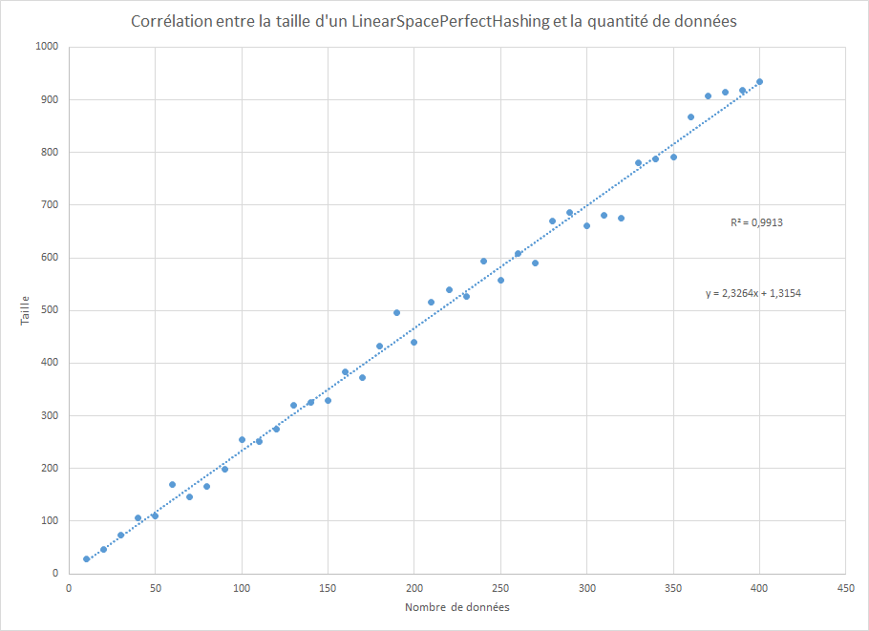

En regardant le graphique ci-dessus, on constate que l’approche implémentée dans LinearSpacePerfectHashing occupe un espace linéairement proportionnel à la quantité de données, car sa courbe de tendance forme une droite avec un coefficient de corrélation (R2= 0,9913) très proche de 1.

La valeur de *p* est 46337 pour les classes LinearSpacePerfectHashing et QuadratiqueSpacePerfectHashing, car *p* est un nombre premier. Il faut que la taille du tableau soit un nombre premier pour pouvoir insérer *p*/2 éléments sans avoir de collisions, et que chaque élément ait une clé unique. Aussi, si on fait n2 = p2 on constate que cela donne un nombre qui se rapproche grandement de la valeur maximale d’un int, ce qui impose une certaine limite.